关于变更珠海市景铭新科技有限公司-粤（2022）中山市不动产权第0148154号用地规划条件公示的通告

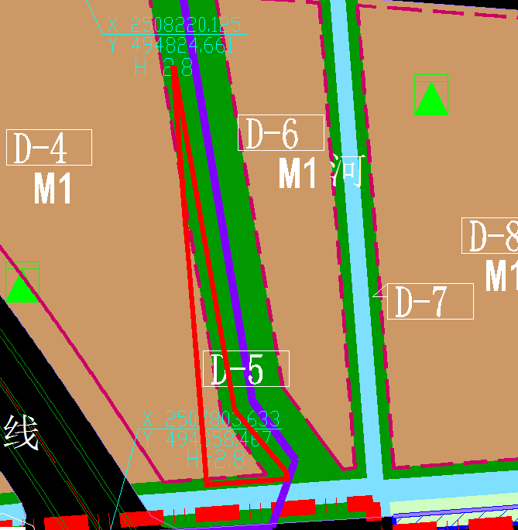
用地位置示意图
不动产权证号粤（2022）中山市不动产权第0148154号用地位于中山市阜沙镇卫民村，使用权面积为4920.10平方米，使用权类型为国有出让，用途为工业，土地使用权人为珠海市景铭新科技有限公司，现土地使用权人申请变更该宗用地规划条件。
我局已受理其申请，根据公开、公平、公正原则，现对该宗地规划条件变更进行公示，公示如下：
该用地在阜沙镇土规中为建设用地；在阜沙镇总规中大部分为二类居住用地，少数为防护绿地；在控规《中山市阜沙镇东阜公路两侧用地控制性详细规划（2017）》(中府函【2017】246号,控规已论证并入库）D-4、D-5地块中为一类工业用地。

依据控规中山市阜沙镇工业用地论证报告，该用地位于D-4地块中，权属编号为GY045，用地规划条件指标变更为：
用地性质：一类工业用地(变更指标)
用地规划指标：容积率2.0-3.5，绿地率（%）10-15，建筑密度（%）35-60，建筑高度：生产性建筑高度≤50米,特殊工艺除外；配套设施建筑高度≤100米。

根据《中华人民共和国城乡规划法》相关规定，现就该事项予以公示，公示时间为公示通告发布开始为期十天。在公示期内如对上述事项有意见或建议，请使用真实姓名及联系方式，以书面形式反馈到以下地址：中山市小榄镇民安中路138号中山市自然资源局第二分局，逾期视为无异议。

联系人：丘工 联系电话：22117800

中山市自然资源局第二分局

